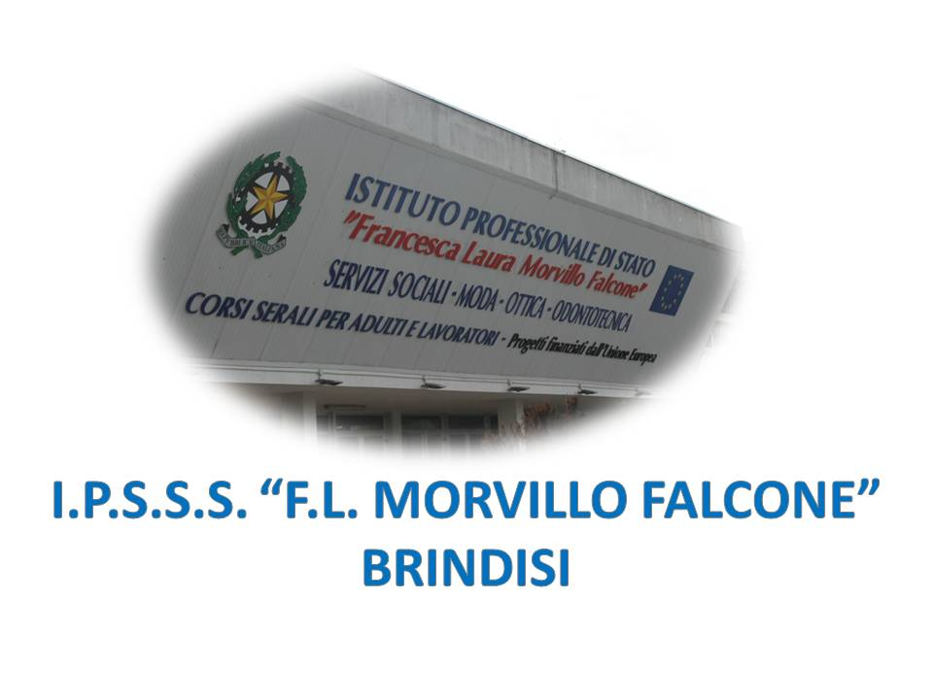

ISTITUTO PROFESSIONALE DI STATO PER I SERVIZI SOCIALI
“Francesca Laura MORVILLO FALCONE”
Via Galanti, 1 - Tel. 0831/513991
brrf010008@istruzione.it – brrf010008@pec.istruzione.it
www.morvillofalconebrindisi.edu.it
72100 B R I N D I S I

MATERIA: Psicologia generale e applicata (ore settimanali: 5).
CLASSE: 5BSS
ANNO SCOLASTICO: 2021/2022
DOCENTE: Barbara De Canale

Libro di testo:

L. D’Isa, F. Foschini, F. D’Isa, Corso di psicologia generale e applicata vol. 1 e vol. 2, Hoepli, Milano

Argomenti:

Il disagio mentale
La storia sociale della follia e la nascita della psichiatria dinamica
Il DSM-5:
- Caratteristiche generali
- Le patologie e i criteri diagnostici
Le principali patologie mentali
- Schizofrenia
- Disturbo bipolare
- Disturbi d’ansia
- Disturbi depressivi
- Disturbi della personalità
- Disturbo ossessivo-compulsivo
L’intervento terapeutico:
- La psicoterapia
- L’intervento medico-farmacologico
- La riabilitazione
- La legge n.180/78
- I servizi psichiatrici

Il disagio minorile
L’autismo
L’abbandono dei minori, l’adozione e l’affidamento
L’abuso sui minori
I servizi educativi e sociosanitari per la famiglia e i minori
Aspetti e problemi del periodo adolescenziale
- I disturbi dell’alimentazione: la bulimia, l’anoressia
- la condotta deviante
- la tossicodipendenza
- Il bullismo
Il ruolo dei servizi sociali

I soggetti diversamente abili
Aspetti e problemi del soggetto diversamente abile
Definizione di diversità
La disabilità intellettiva, sensoriale e motoria
Le persone diversamente abili e le famiglie
Le principali modalità di intervento sui disabili
I servizi per le persone disabili
L’integrazione scolastica e lavorativa dei disabili
La legge n.104/1992

Gli anziani
Le trasformazioni del ciclo vitale e i processi di invecchiamento
I cambiamenti fisici cognitivi e sociali dell’anziano
La terza età e la quarta età
L’anziano e la famiglia
La demenza e la malattia di Alzheimer
Il morbo di Parkinson
L’anziano fragile
Le forme di intervento a favore dell’anziano
Le strutture e i servizi per gli anziani: l’assistenza domiciliare, i centri diurni e le residenze per anziani
La relazione tra l’operatore sociosanitario e la persona anziana

La famiglia multiproblematica

Famiglia e tipologia familiare
Le fasi del ciclo vitale della famiglia
Il disagio familiare e i bisogni di sostegno
Le famiglie fragili
La famiglia multiproblematica
Le principali modalità di intervento sui nuclei familiari
Il ruolo dei servizi sociosanitari

Educ. Civica
Alcol, droga…e se guido?
Cos’è la droga
E se fossimo alla guida dopo aver assunto una sostanza stupefacente?
Guida e droga: accertamento e normativa
Anche l’alcol è una droga?
Che cos’è l’alcolemia?
Cosa si rischia ponendosi alla guida dopo aver assunto alcol
L’accertamento
La normativa
La tolleranza “0”

Uda Interdisciplinare: L’aver cura

La docente
Barbara De Canale

